TCP、IP、ARP、ICMP首部分析
置顶 2016年07月23日 10:30:33 a827415225 阅读数：3555
版权声明：本文为博主原创文章，未经博主允许不得转载。 https://blog.csdn.net/a827415225/article/details/51945222
之前整理了一些STM32以太网应用的知识，记在笔记本上，现在把它整理到博客中，希望能对大家学习有帮助。

1、OSI模型
关于OSI七层模型：应用层、表示层、会话层、传输层、网络层、数据链路层、和物理层。七层模型与各个层中应用给的协议如下图所示。
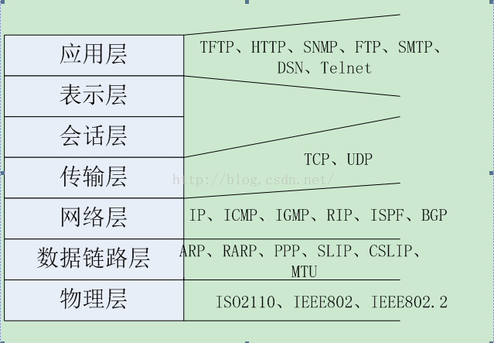
那么数据在各层中，使用什么协议我们通过下图列出一些常用的协议，以及对于其在各个层不同协议的判断。
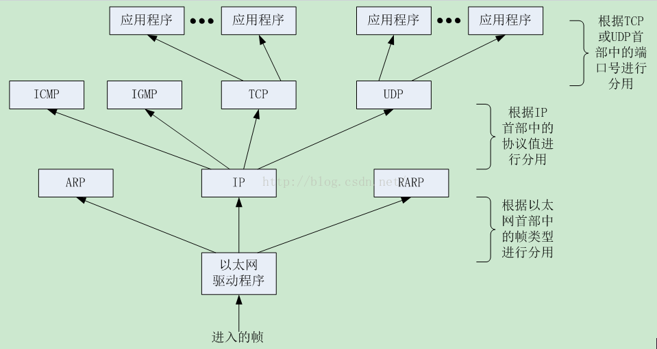
几个常用的协议的功能我们通过一个形象的说法来展现
IP:I want to send data to 127.127.127.127
UDP:I want to send a datagram on the port N
TCP:I want to send data in a reliable way on the port N
ARP:who knows 127.127.127.127's MAC address?
RARP: who knows 21.21.12.21.21.12's IP address?
ICMP:I send or receive queries or error message
DHCP/BOOTP:I want to get an IP address
DNS:what is the IP address of www.st.com?
从网络上传来的数据。我们一层层扒去它的外层（各种协议做的封装），得到真正我们需要的数据。发送网络上的数据也是在添加完各种协议头（封装），才开始发送到网络上，下面我们来看一下网络上数据包的IP--TCP结构。以便我们更好的分析解析出真正的数据。
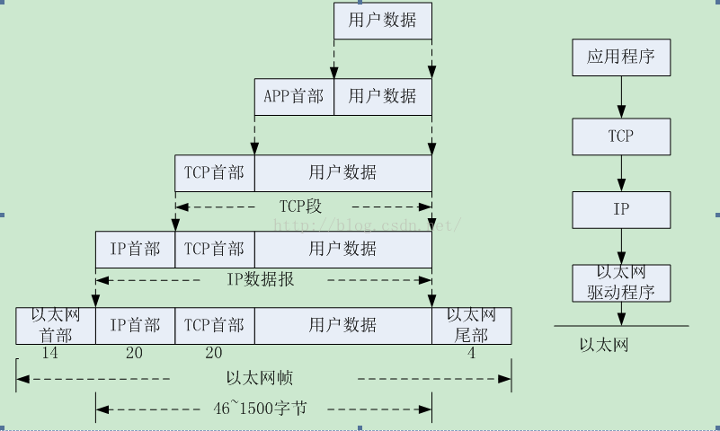
我们以从以太网接收数据为例进行讲解。
2、各协议首部
2.1以太网首部
我们从以太网收到数据首先看到的是以太网首部，它共有14个字节。它的结构为
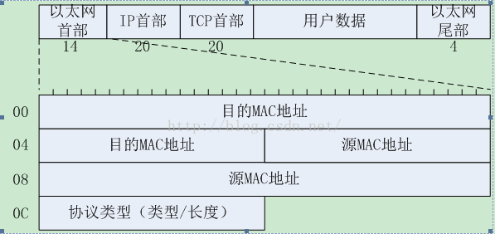
目标MAC地址：6字节，将要接收网络数据包的MAC地址。如果MAC地址中第一个字节的最低有效位为0，则该地址是单播地址；如果MAC地址中的第一个字节的最低位有效位为1，则该地址是组播目标地址，带有组播目标地址的数据包将被送达一组选定的以太网节点；如果目标地址字段是保留的组播地址FF-FF-FF-FF-FF-FF，则该数据包是广播数据包，它将被发送至共享该网络的每个节点。
源MAC地址：6字节，将这个数据包发送到网络上的MAC地址。
协议类型：两字节字段，定义其后数据包属于何种协议。0800表示IP协议，0806表示ARP协议，8035表示RARP协议。另外，如果该字段被填充的数值小于等于05DCh（1500），则该字段为长度字段，指定数据字段中非填充数据的长度。
注：MAC是网卡的硬件地址，在出厂时固化，它由两部分构成，钱三字节称为组织唯一标识符（OUI），OUI有ICCC分配。后三字节有购买该OUI的公司定义的地址字节。以太网尾部为4字节CRC校验（帧校验序列(FCS)）.如果帧长小于64字节，则要求"填充"，以使这个帧的长度达到64字节。
2.2IP(网络协议)首部
接下来是IP首部，它共有20个字节，它的结构为
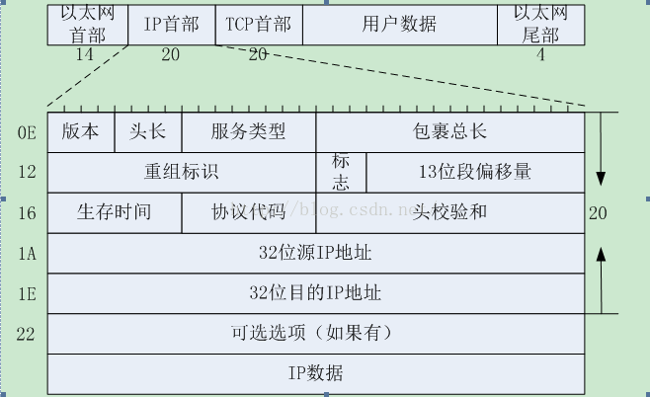
版本：4位版本号，目前应用最广泛的是4（1000），即IPv4；
头长：4位首部的长度，它以4字节为单位，最小值为5，即首部长度最小为20字节。我们上图给出的就是20字节头长，不带任何选项 的IP首部，首部的最大长度为4*15=60字节
服务类型：8 位TOS 字段有3 个位用来指定IP 数据报的优先级（目前已经废弃不用），还有4 个位表示可选的服务类型（最小延迟、最大呑吐量、最大可靠性、最小成本），还有一个位总是0。
包裹总长：当前数据包的总长度（包括IP首部与IP数据）
重组标识：发送主机赋予的标识，每传一个IP数据报，16位标识加1，可用于分片和重新组装数据报。
标志：3位标志，
1位保留；
1位为不分段位：0表示允许数据包分段，1为不允许；
1位为更多段位：0表示数据包后面没有包，该包为最后包，1表示数据包后有更多包
段偏移量:13位段偏移量与更多段位组合，帮助接收方组合分段的报文
生存时间：PING命令看到的TTL就是这个。每过一个路由器就把该值减1，如果减到0 就表示路由已经太长了仍然找不到目的主机的网络，就丢弃该包，因此这个生存时间的单位不是秒，而是跳（hop）。
协议代码：使用该包裹的上层协议。TCP是6 ICMP是1，IGMP是2，UDP是17；
头校验和：16位IP首部的校验和。
32位源IP地址与32位目的IP地址。

2.3TCP（传输控制协议）首部
最后是TCP首部，它共有20个字节，它的结构为
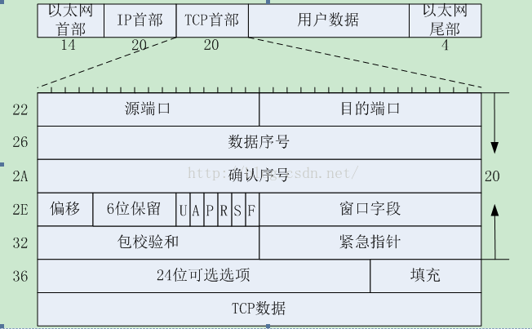
2字节的源端口和2字节的目的端口：用于寻找发端和收端应用进程。这两个值加上IP首部中的源端IP地址和目的端IP地址唯一确定一个TCP连接。有时，一个IP地址和一个端口号也称为一个插口或套接字（socket） 。这个术语出现在最早的TCP规范（RFC793）中，后来它也作为表示伯克利版的编程接口 。插口对或套接字对（socket pair）(包含客户IP地址、客户端口号、服务器 IP地址和服务器端口号的四元组 )可唯一确定互联网络中每个TCP连接的双方。
数据序号：TCP为发送的每一个字节都编写一个号码，这里存储当前数据包的第一字节的序号。如果将字节流看作在两个应用程序间的单向流动，则 TCP用序号对每个字节进行计数。
确认序号：TCP告诉接受者希望它下次接收到数据包的第一字节序号。
偏移：4位偏移，类似IP表明数据包头有多少个32位；
6个标志比特：
U：URG紧急比特。当URG=1时，表明此报文端有紧急数据应尽快传送；
A：ACK确认比特。只有当ACK=1是，确认字段才有效，（TCP三次握手）；
P：PSH用于通知用户一个更高的数据吞吐量被需要，如果可能数据必须以更高的速率通信；
R：RST复位比特。表明TCP连接过程中出现严重错误必须释放连接，然后重新建立连接（TCP三次握手）；
S：SYN同步比特。表明这是一个连接请求或连接接收报文；
F：FIN终止比特。表明此报文段的发送端的数据已发送完毕，并要求释放连接。
窗口字段：用于控制对方发送的数据量，单位为字节。TCP连接的一段根据设置的缓冲空间大小确定自己接收窗口大小，然后通知对方以确定对方的发送窗口的上限；
包校验和：包括首部与数据两部分，在计算校验和时，要在TCP报文段的前面加上12字节的伪首部。
紧急指针：指出在本报文段中的紧急数据的最后一个字节的序号。

2.4ARP（地址解析协议）首部
对于ARP和RARP包，在以太网首部之后直接就是ARP或RARP首部，它共有28字节，它的结构为
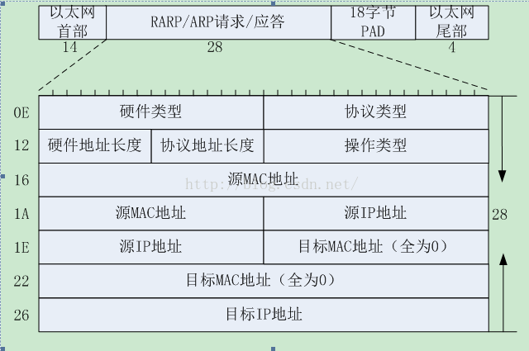
硬件类型：表示硬件地址类型，它的值为1即表示以太网地址。
协议类型：表示要映射的协议地址类型。它的值为0x0800即表示IP地址。它的值与包含IP数据报的以太网数据帧中的类型字段的值相同，这是有意设计的。
硬件地址长度和协议地址长度分别指出硬件地址和协议地址的长度，以字节为单位。对于以太网上I P地址的ARP请求或应答来说，它们的值分别为6和4。
操作类型指出四种操作类型，它们是 ARP请求（值为1） 、ARP应答（值为2） 、RARP请求（值为3）和R ARP应答（值为4） 。这个字段必需的，因为ARP请求和ARP应答的帧类型字段值是相同的。
接下来内容就是重复的MAC与IP地址。
对于一个ARP请求来说，除目的端硬件地址外的所有其他的字段都有填充值。当系统收到一份目的端为本机的 ARP请求报文后，它就把硬件地址填进去，然后用两个目的端地址分别替换两个发送端地址，并把操作字段置为 2，最后把它发送回去。

2.5UDP（用户数据报协议）首部
对于UDP包，在IP首部后面跟随的是UDP首部。UDP首部共8个字节，它的结构是
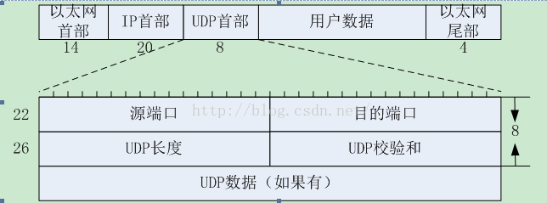
UDP长度：包含头部和数据部分。
校验和：覆盖UDP首部和UDP数据。
注：UDP数据报和TCP段都包含一个12字节长的伪首部，它是为了计算检验和而设置的，伪首部包含IP首部中的一些字段。TCP有超时重传机制，UDP没有。
关于UDP伪首部的问题请看这位博友的帖子：http://blog.csdn.net/wufen_1981/article/details/1998518

2.6ICMP（网络控制报文协议）首部
ICMP是在TCP/IP协议中是IP属于同一层，但是它是封装在IP数据中的。关于ICMP首部共有8字节，它的结构是
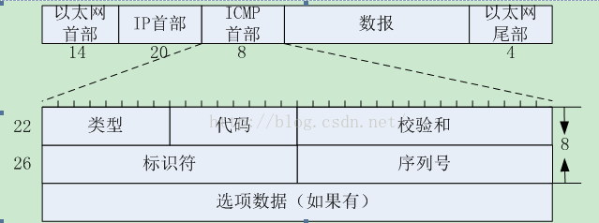
类型：8位的报文类型，用来标识报文
代码：8位的代码用来提供有关类型的进一步信息。
校验和：16位校验和，只覆盖ICMP报文
以上4个字节是ICMP报文中不变的，针对不同ICMP功能后面的有所不同
标识符：用于表示本ICMP进程
序列号：用于判断回射应答数据包
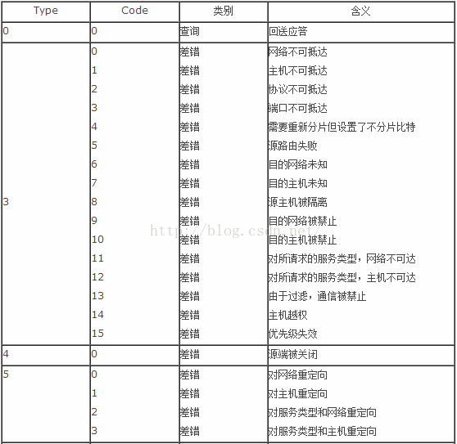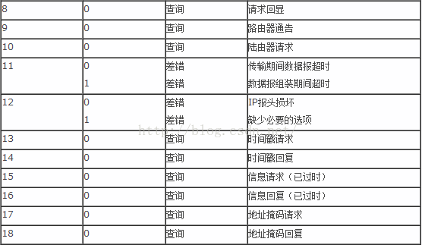
常见ICMP报文
1响应报文（类型8或0，代码0）
我们日常用的PING就是响应请求（8）和应答（0）一台主机向一个节点发送一个类型为8的ICMP报文，若无异常，则返回类型为0的ICMP报文，说明这台主机存在
2时间戳报文（类型13和14）
请求13和应答14，用于测试两台机器之间数报来意一次的传输时间（网络上的主机一般是独立的，每台机器都有自己的当前时间。时间戳请求与应答用来查询目的主机系统当前的时间。返回值是自午夜开始到现在的毫秒数，通过这个数值来协调时间的统一。事实上因为延时，这个值是不准确的，通常采取多次测量求平均值的办法。）

关于MAC、IP与端口
MAC在局域网内必须唯一，否则将于其它主机冲突导致连接不成功。
IP与MAC一样，在局域网内要保持唯一，不能与其它主机的IP地址冲突。开发板的IP与我们电脑的IP要保持在统一网段内，即IP地址的前三段要保持一致，后面不同。

